УТВЕРЖДАЮ | УТВЕРЖДАЮ
Должность, компания Заказчика | Должность, компания Исполнителя
_________________ И.О. Фамилия  «_____»_______________2024 г. | _________________ И.О. Фамилия  «_____»_______________2024 г.

Руководство пользователя. Интеграция с РЭМД. СЭМД "Медицинская справка о допуске к управлению транспортными средствами"
Версия от 24.01.2024 г.

На 24 листах

Содержание
1 Термины и сокращения 3
2 Введение 4
3 СЭМД "Медицинская справка о допуске к управлению транспортными средствами. Интеграция с РЭМД 5
3.1 Формирование СЭМД "Медицинская справка о допуске к управлению транспортным средствами" 5
3.2 Подписание СЭМД другими участниками. Интеграция с РЭМД. СЭМД "Медицинская справка о допуске к управлению транспортными средствами" 9
3.2.1 Подписание или отказ в подписании одного документа 9
3.2.2 Отказ в подписании одного документа с указанием причины отказа 12
3.2.3 Массовое подписание или отказ в подписании документов 13
3.3 Передача СЭМД "Медицинская справка о допуске к управлению транспортными средствами" в РЭМД 15
3.4 Отправка СЭМД на регистрацию в РЭМД участником подписания 18
3.5 Автоматическая отправка СЭМД на регистрацию в РЭМД 21
3.6 Отслеживание ответа от РЭМД о регистрации СЭМД 21

Термины и сокращения
Термины и сокращения
Термин, сокращение | Определение
ЛПУ | Лечебно-профилактическое учреждение
МИС, Система | Медицинская информационная система "БАРС.Здравоохранение-МИС"
МО | Медицинская организация

Введение
Данный документ представляет собой руководство пользователя компонента "Интеграция с РЭМД. СЭМД "Интеграция с РЭМД. СЭМД "Медицинская справка о допуске к управлению транспортными средствами"" (далее – Компонент).
Структурированный электронный медицинский документ (СЭМД) "Интеграция с РЭМД. СЭМД "Медицинская справка о допуске к управлению транспортными средствами" предназначен для передачи данных об отказе в выдаче справки на управление транспортными средствами в реестр электронных медицинских документов (РЭМД).
Чтобы рассмотреть возможность получения направления на МСЭ, пациент проходит необходимые диагностические, лечебные и реабилитационные мероприятия, подтверждающие право управлять транспортными средствами для формирования комплекта документов гражданина, присутствует на заседании врачебной комиссии государственного учреждения здравоохранения. При отсутствии медицинских показаний пациент получает заключение врачебной комиссии государственного медицинского учреждения на управление транспортным средством. Таким образом,медицинская справка о допуске к управлению транспортными средствами оформляется и выдается медицинской организацией при проведении врачебной комиссии в случае отсутствия признаков инвалидности гражданина.

СЭМД "Медицинская справка о допуске к управлению транспортными средствами. Интеграция с РЭМД
Структурированный электронный медицинский документ (СЭМД) "Медицинская справка о допуске к управлению транспортным средством" предназначен для обмена данными о проведенном освидетельствовании водителей транспортных средств.
Информация о СЭМД "Медицинская справка о допуске к управлению транспортным средством" должна передаваться из медицинской информационной системы (МИС) в федеральный реестр электронных медицинских документов (РЭМД).
Примечание – Текущий документ описывает только функциональность СЭМД "Медицинская справка о допуске к управлению транспортным средством". Функциональность самих медосмотров, включая добавление и заполнение карты медосмотра, описана в руководстве пользователя модуля "Медосмотры".

Формирование СЭМД "Медицинская справка о допуске к управлению транспортным средствами"
Чтобы сформировать СЭМД "Медицинская справка о допуске к управлению транспортными средствами", выполните следующие действия:
- выберите пункт главного меню "Учет" → "Медосмотры" → "Архив карт медосмотра". Откроется архив карт медосмотра;
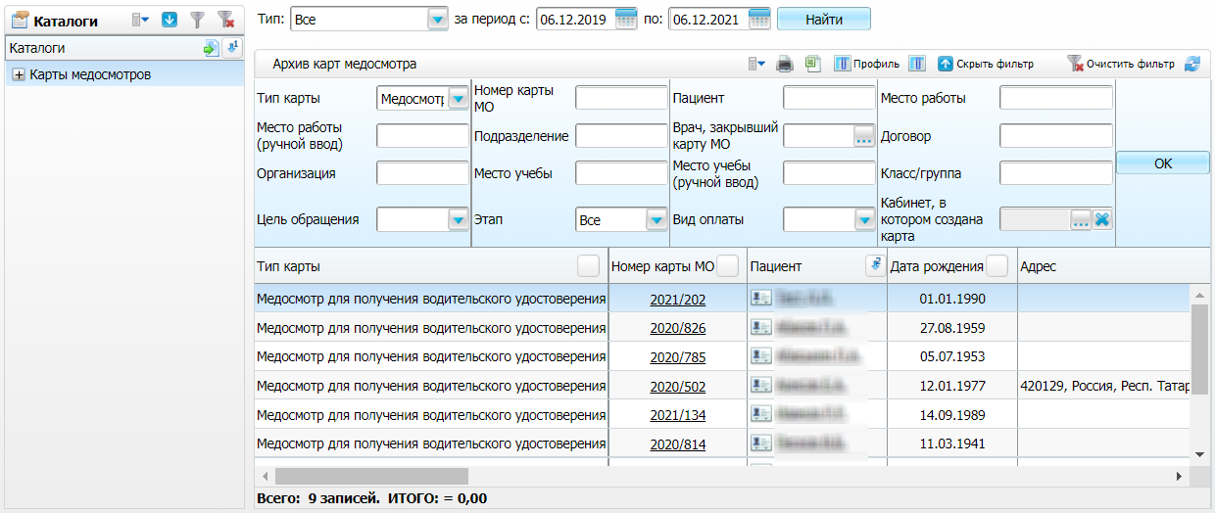
Рисунок 1 Архив карт медосмотра

- найдите карту медосмотра пациента с типом "Медосмотр для получения водительского удостоверения", используя панель фильтрации;
- нажмите на номер найденной карты медосмотра. Откроется окно редактирования выбранной карты медосмотра;
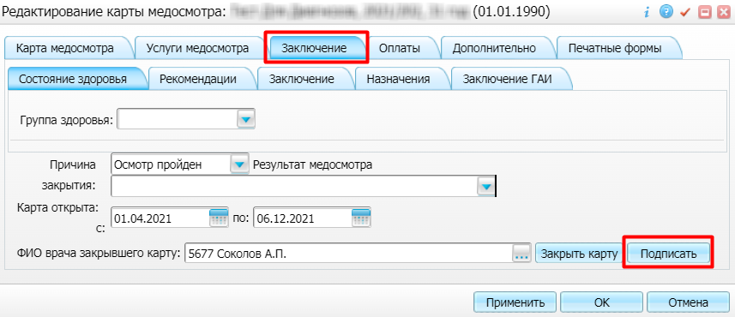
Рисунок 2 Окно редактирования карты медосмотра

- перейдите на вкладку "Заключение" и нажмите на кнопку "Подписать". Откроется окно "Документы", в котором отображаются все сформированные электронные медицинские документы по выбранной карте медосмотра;
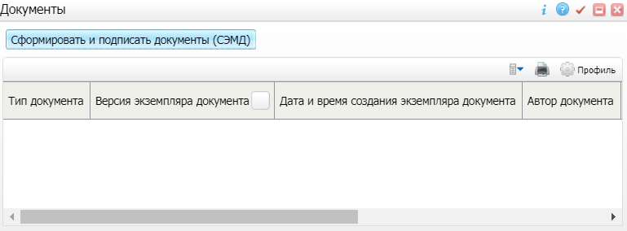
Рисунок 3 Список электронных медицинских документов

- нажмите на кнопку "Сформировать и подписать документы (СЭМД)". Откроется окно формирования и подписания электронного документа;
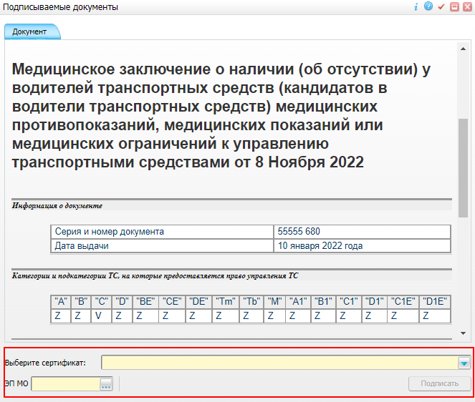
Рисунок 4 Окно подписания электронного медицинского документа

- укажите сертификат ЭП автора документа в поле "Выберите сертификат";
- нажмите на кнопку "Подписать". Произойдет формирование СЭМД "Медицинская справка о допуске к управлению транспортными средствами" и сформированный документ отобразится в окне "Документы".
Примечание – Прежде чем отправить сформированный СЭМД "Медицинская справка о допуске к управлению транспортными средствами", необходимо дождаться его подписания другими участниками, а также лицом, подписывающим документы ЭП МО, в случае, если автор документа таким правом не обладает.

Подписание СЭМД другими участниками. Интеграция с РЭМД. СЭМД "Медицинская справка о допуске к управлению транспортными средствами"
Если помимо автора СЭМД "Медицинская справка о допуске к управлению транспортными средствами" должен быть подписан и другими сотрудниками МО, предусмотренными настройками документа, то в таком случае эти сотрудники должны войти в Систему и выполнить подписание или отказ в подписании документа. До тех пор, пока электронный медицинский документ не будет подписан всеми необходимыми ЭП, его невозможно отправить в РЭМД.
Примечание – Роли сотрудников, необходимые для подписания электронных медицинских документов с последующей передачей в РЭМД, определяются согласно справочнику НСИ 1.2.643.5.1.13.13.99.2.42 "РЭМД. Правила подписи электронных медицинских документов".

Подписание или отказ в подписании одного документа
Чтобы подписать или отказать в подписании электронного медицинского документа, выполните следующие действия:
- выберите пункт главного меню "Отчеты" → "РЭМД" → "Отчеты на подпись". Откроется форма "Документы для подписи";
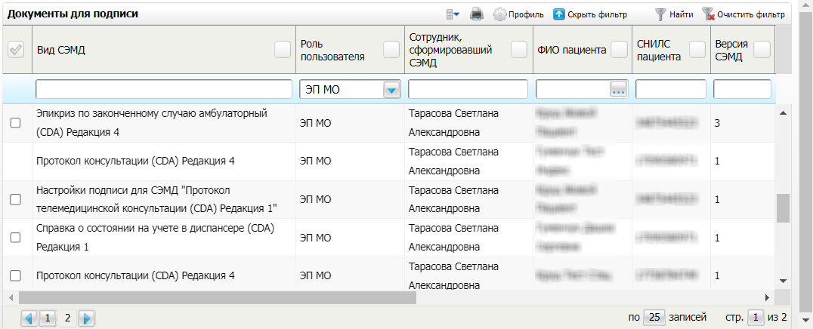
Рисунок 5 Форма для работы с электронными медицинскими документами для участников подписания

- выберите на панели фильтрации наличие подписи СЭМД "Не подписан пользователем". При этом отобразятся все неподписанные документы, которые должен подписать текущий пользователь;
- выберите в списке требуемый документ и воспользуйтесь пунктом контекстного меню "Подписать". Откроется окно "Информация о документе" для подписи выбранного документа;
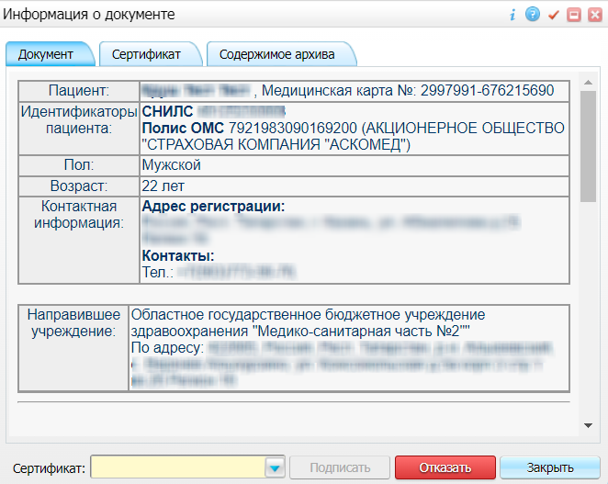
Рисунок 6 Окно подписания электронного медицинского документа

- выполните одно из следующих действий:
- для отказа в подписании выбранного документа нажмите на кнопку "Отказать". В списке документов для подписания в столбце "Наличие подписи СЭМД" у такого документа отобразится значение "В подписи отказано";
- для подписания выбранного документа укажите в поле "Сертификат" сертификат ЭП сотрудника и нажмите на кнопку "Подписать". В списке документов для подписания в столбце "Наличие подписи СЭМД" у такого документа отобразится значение "Подписан пользователем".
Примечание – Если у подписывающего сотрудника в атрибутах сертификата ЭП присутствует ОГРН МО, то происходит одновременное подписание документа ролью "ЭП МО" тем же сертификатом ЭП.

Отказ в подписании одного документа с указанием причины отказа
Чтобы отказать в подписании электронного медицинского документа с указанием причины отказа, выполните следующие действия:
- выберите пункт главного меню "Отчеты" → "РЭМД" → "Отчеты на подпись". Откроется форма "Документы для подписи";
Рисунок 7 Форма для работы с электронными медицинскими документами для участников подписания

- выберите на панели фильтрации наличие подписи СЭМД "Не подписан пользователем". При этом отобразятся все неподписанные документы, которые должен подписать текущий пользователь;
- выберите в списке требуемый документ и воспользуйтесь пунктом контекстного меню "Отказать в подписании". Откроется окно для отказа в подписании документа;
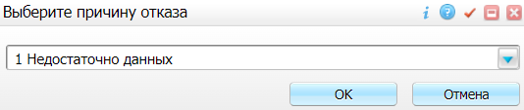
Рисунок 8 Окно отказа в подписании документа

- выберите в выпадающем списке причину отказа в подписании документа;
- нажмите на кнопку "ОК". В списке документов для подписания в столбце "Наличие подписи СЭМД" у документа отобразится значение "В подписи отказано", а также указанная пользователем причина отказа.

Массовое подписание или отказ в подписании документов
Чтобы выполнить массовое подписание или отказ в подписании электронных медицинских документов, выполните следующие действия:
- выберите пункт главного меню "Отчеты" → "РЭМД" → "Отчеты на подпись". Откроется окно "Документы на подпись";
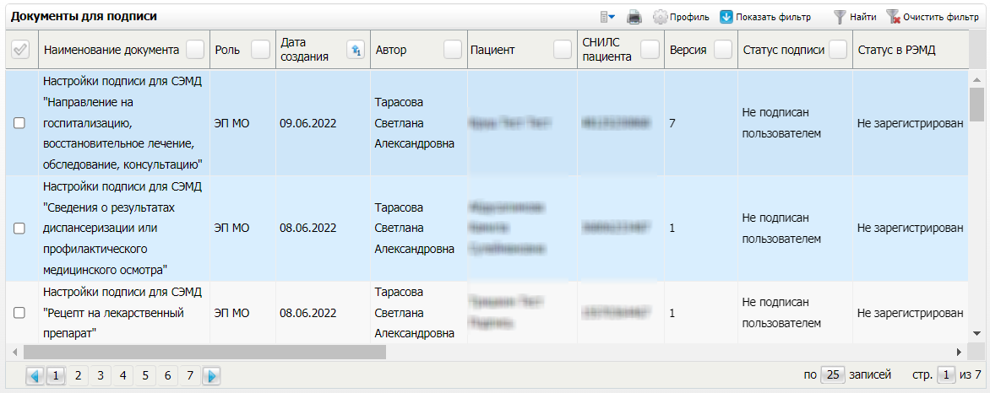
Рисунок 9 Форма для работы с электронными медицинскими документами для участников подписания

- выберите на панели фильтрации наличие подписи СЭМД "Не подписан пользователем". При этом отобразятся все неподписанные документы, которые должен подписать текущий пользователь;
- выберите в списке требуемые документы, установив соответствующие им флажки в первом столбце списка. Одновременно могут быть выбраны документы, требующие подписания одной ролью;
- воспользуйтесь пунктом контекстного меню "Подписать отмеченные". Откроется окно "Подпись документов" для подписи выбранных документов;
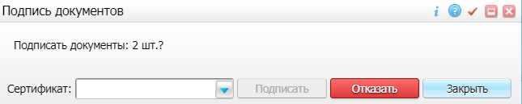
Рисунок 10 Окно подписания электронных медицинских документов

- выполните одно из следующих действий:
- для отказа в подписании выбранных документов нажмите на кнопку "Отказать". В списке документов для подписания в столбце "Наличие подписи СЭМД" у таких документов отобразится значение "В подписи отказано";
- для подписания выбранных документов укажите в поле "Сертификат" сертификат ЭП сотрудника и нажмите на кнопку "Подписать". В списке документов для подписания в столбце "Наличие подписи СЭМД" у таких документов отобразится значение "Подписан пользователем".
Примечание – Если у подписывающего сотрудника в атрибутах сертификата ЭП присутствует ОГРН МО, то происходит одновременное подписание документов ролью "ЭП МО" тем же сертификатом ЭП.

Передача СЭМД "Медицинская справка о допуске к управлению транспортными средствами" в РЭМД
После того как документ "Медицинская справка о допуске к управлению транспортными средствами" будет подписан всеми участниками подписания и ЭП МО, его можно отправить в РЭМД.
Чтобы отправить СЭМД "Медицинская справка о допуске к управлению транспортными средствами" в РЭМД, выполните следующие действия:
- выберите пункт главного меню "Учет" → "Медосмотры" → Архив карт медосмотра". Откроется архив карт медосмотра;
Рисунок 11 Архив карт медосмотра

- найдите карту медосмотра пациента с типом "Медосмотр для получения водительского удостоверения", используя панель фильтрации;
- нажмите на номер найденной карты медосмотра. Откроется окно редактирования выбранной карты медосмотра;
Рисунок 12 Окно редактирования карты медосмотра

- перейдите на вкладку "Заключение" и нажмите на кнопку "Подписать". Откроется окно "Документы", в котором отображаются все сформированные электронные медицинские документы по выбранной карте медосмотра;
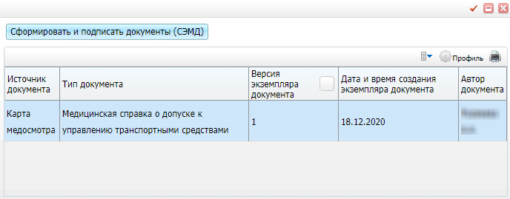
- выберите сформированный и подписанный всеми участниками документ "Медицинская справка о допуске к управлению транспортными средствами";
Примечание – Если документ подписан не всеми участниками подписания, то при попытке отправить этот документ в РЭМД будет выдано соответствующее предупреждающее сообщение и отправка документа не произойдет.
- воспользуйтесь пунктом контекстного меню "Зарегистрировать в РЭМД". В столбце "Статус документа" отобразится значение "Отправлен на регистрацию".
Примечание – После того как РЭМД обработает полученный документ и пришлет ответ, соответствующая информация отобразится в столбце "Статус документа".

- если для документа настроено подписание не только автором, но и другими участниками подписания, и документ подписан не всеми участниками, то отображается соответствующее предупреждающее сообщение. В данном случае дождитесь подписания документа всеми участниками подписания и повторите отправку документа;
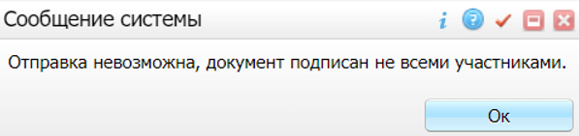

- если в Системе настроено ручное подписание ЭП МО и документ не подписан ЭП МО, то отображается соответствующее предупреждающее сообщение. В этом случае необходимо дождаться подписания документа сотрудником, обладающим правом подписания от лица МО;
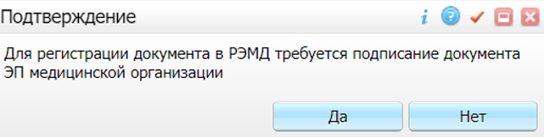
- если все проверки пройдены, то отображается сообщение об успешной отправке документа в РЭМД.
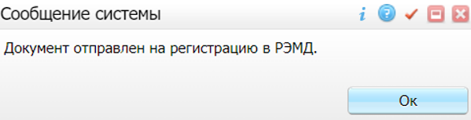
Рисунок 13 Сообщение об успешной отправке документа на регистрацию в РЭМД

- После того как документ успешно отправлен на регистрацию в РЭМД, ему присваивается статус "Отправлен на регистрацию в РЭМД". Ответ от РЭМД о регистрации документа поступает не сразу. Поступление ответа от РЭМД и его обработка Системой осуществляется в фоновом режиме. Результат регистрации СЭМД выводится в столбце "Статус документа" (см. "Отслеживание ответа от РЭМД о регистрации СЭМД").

Отправка СЭМД на регистрацию в РЭМД участником подписания
Отправить подписанный электронный медицинский документ на регистрацию в РЭМД может также и участник подписания документа, например, сотрудник, подписывающий документы ЭП МО.
Чтобы отправить подписанный СЭМД "Медицинская справка о допуске к управлению транспортными средствами" на регистрацию в РЭМД, выполните следующие действия:
- выберите пункт главного меню "Отчеты" → "Отчеты на подпись". Отобразится форма для работы с электронными медицинскими документами для участников подписания;
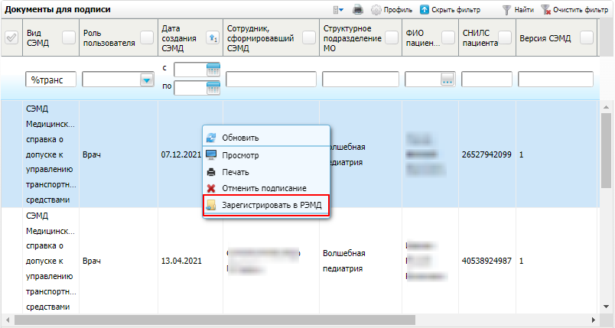
Рисунок 14 Форма для работы с электронными медицинскими документами для участников подписания

- выберите в списке документ "Медицинская справка о допуске к управлению транспортными средствами", находящийся в статусе подписания "Подписан пользователем" и статусе в РЭМД "Не зарегистрирован";
- вызовите контекстное меню и выберите пункт "Зарегистрировать в РЭМД". Перед отправкой выбранного документа на регистрацию в РЭМД Система осуществляет ряд проверок:
- если для документа настроено подписание не только автором, но и другими участниками подписания, и документ подписан не всеми участниками, то отображается соответствующее предупреждающее сообщение. В данном случае дождитесь подписания документа всеми участниками подписания и повторите отправку документа;
- если в Системе настроено ручное подписание ЭП МО и документ не подписан ЭП МО, то отображается соответствующее предупреждающее сообщение. В этом случае необходимо дождаться подписания документа сотрудником, обладающим правом подписания от лица МО;
- если все проверки пройдены, то отображается сообщение об успешной отправке документа в РЭМД.
Рисунок 15 Сообщение об успешной отправке документа на регистрацию в РЭМД

После того как документ успешно отправлен на регистрацию в РЭМД, ему присваивается статус "Отправлен на регистрацию в РЭМД". Ответ от РЭМД о регистрации документа поступает не сразу. Поступление ответа от РЭМД и его обработка Системой осуществляется в фоновом режиме. Результат регистрации СЭМД выводится в столбце "Статус в РЭМД" (см. "Отслеживание ответа от РЭМД о регистрации СЭМД").

Автоматическая отправка СЭМД на регистрацию в РЭМД
В Системе возможен вариант автоматической отправки подписанных документов на регистрацию в РЭМД, когда пользователь только подписывает документы, а отправка подписанных документов осуществляется в фоновом режиме.
Для корректной автоматической отправки документ должен содержать все необходимые подписи участников подписания, предусмотренные настройками документа. Далее документ проверяется на отсутствие статуса регистрации "Зарегистрирован в РЭМД" и помещается в очередь на отправку. Согласно временному интервалу, установленному в пользовательском задании, документы направляются на регистрацию в РЭМД.

Отслеживание ответа от РЭМД о регистрации СЭМД
Ответ от РЭМД о регистрации документа поступает не сразу. Поступление ответа от РЭМД и его обработка Системой осуществляется в фоновом режиме. Результат регистрации СЭМД выводится в столбце "Статус документа"/ "Статус в РЭМД".
Таблица 1 Значения столбца "Статус документа"
Значение | Описание
Отправлен на регистрацию | Запрос на регистрацию СЭМД направлен в РЭМД, но ответ от РЭМД пока не пришел
Отказано в регистрации | От РЭМД поступил асинхронный ответ, содержащий информацию об ошибках, найденных в процессе проверки СЭМД. Выявленные ошибки отображаются в столбце "Статус передачи"
Зарегистрирован в РЭМД | От РЭМД поступил асинхронный ответ об успешной регистрации СЭМД
[пусто] | Запрос на регистрацию СЭМД не отправлен в РЭМД
Примечание – РЭМД возвращает ошибки согласно справочнику НСИ 1.2.643.5.1.13.13.99.2.305 "РЭМД. Классификатор кодов сообщений".

Составили
Наименование организации, предприятия | Должность исполнителя | Фамилия, имя, отчество | Подпись | Дата

Согласовано
Наименование организации, предприятия | Должность исполнителя | Фамилия, имя, отчество | Подпись | Дата

Лист регистрации изменений
Изм. | Номера листов (страниц) |  |  |  | Всего  листов (страниц) в доку-  менте | Номер доку-  мента | Входящий номер сопроводи-  тельного документа и дата | Под-  пись | Дата
 | изменен-  ных | заменен-  ных | новых | аннулиро-  ванных

